КОНСУЛЬТАЦИЯ ДЛЯ РОДИТЕЛЕЙ
«КАК ПОНЯТЬ СВОЁ НАСТРОЕНИЕ»
Как и все взрослые, малыш поет, когда у него хорошее настроение.
В тоже время музыка способна его утешить и отвлечь.
Для занятий с детьми лучше всего использовать народные песенки.
Существует множество детских народных песен, описывающих каждое
ощущение и каждую жизненную ситуацию. Есть шуточные песни,
взывающие к чувству юмора, песни, отражающие любовь,
враждебность, гнев, печаль, грусть, песни успокаивающие и утешающие.
Многим детям любимая песня помогает справиться со страхом (в
трудных ситуациях они начинают напевать ее и это их успокаивает,
отвлекает).
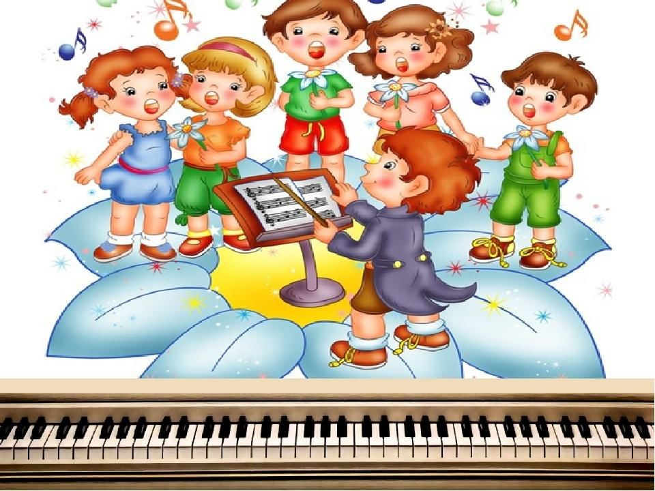

Также с помощью песенок и классической музыки можно научить ребенка различать эмоции, это поможет ему лучше разбираться в собственных чувствах и переживаниях.
КАК ЭТО СДЕЛАТЬ?
Сначала научите ребенка различать мажор и минор в мелодии. Заготовьте две карточки с грустным и веселым лицом или с солнышком и дождливой тучкой.
Малыш прослушивает фрагменты мелодий и показывает соответствующую
передаваемому настроению карточку. Можно использовать песенку "Жили у бабуси два веселых гуся", на протяжении которой настроение меняется несколько раз.
А еще стоит научить малыша передавать свои чувства. Предложите сыну или дочке с помощью имеющихся у вас инструментов, например игрушечного барабана или дудочки, продемонстрировать свои чувства.
"Как ты будешь бить в барабан, если тебе грустно, если ты чувствуешь
себя счастливым?"
Другой вариант. Родители от лица игрушки (медвежонка, куклы, рыцаря) ударяют в бубен (или любой инструмент) и просят ребенка предположить, какие чувства сейчас испытывает герой. Потом можно поменяться с ребенком ролями.
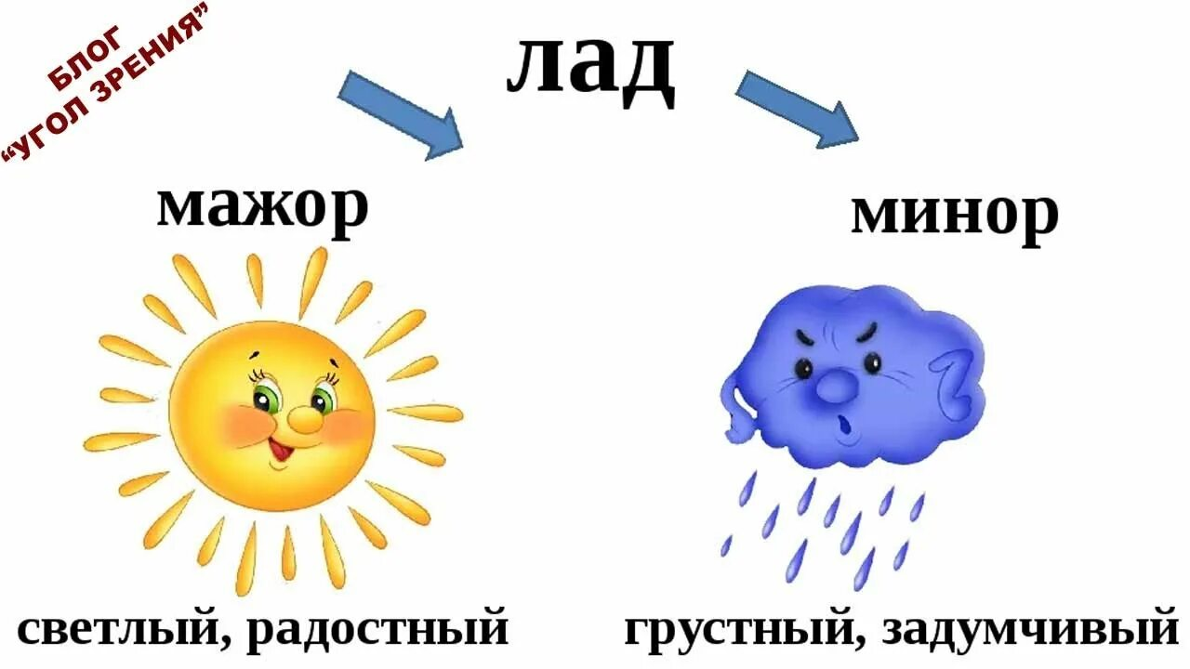

УПРАЖНЕНИЯ ДЛЯ РАЗВИТИЯ ВНИМАНИЯ
Под несложную мелодию предложите ребенку в определенном месте (окончание музыкальной фразы или ее повторение) ударять в бубен или звенеть колокольчиком. Усложните задание: когда меняется ритм мелодии, ребенок меняет инструмент. Используйте металлофон, ложки, дудочку, свисток.
В этой игре малыш движется под веселую мелодию, или пока играет скрипка, и замирает, когда меняется настроение мелодии, или вступает
новый музыкальный инструмент.
Психологи часто используют музыкальные образы для занятий по развитию воображения. В наше время человеку чаще предлагаются уже созданные яркие образы, и нам нет надобности напрягать собственную фантазию и прибегать к помощи воображения. Очень важно научить ребенка придумывать что-то самостоятельно, активизировать его воображение. Особенно способствует возникновению образов классическая музыка. Слушая с ребенком мелодии, можно предложить ему рисовать формы, линии, символы, использовать разные цвета, которые, по его мнению, соответствуют услышанному. Можно изображать предметы или движения.
Дерзайте, фантазируйте! Желаем Вам творческих успехов!!!

